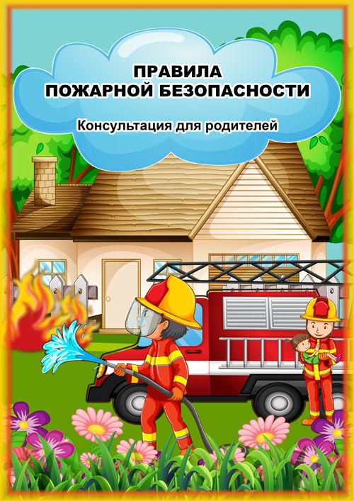

**Царегородцева В.Л.**

**Памятка для родителей**

**" Что должны знать дети по пожарной**

**безопасности"**

Родители должны помнить, что детей привлекает огонь, но их естественный познавательный интерес должен быть направлен в нужное русло. А это значит, что с самого раннего возраста дети должны знать правила обращения с огнем.

Дошкольный возраст - это возраст активных вопросов и самостоятельного поиска ответа. Опыт многих поколений родителей подсказывает: если дети притихли, значит, заняты чем-то рискованным. Дети этого возраста уже понимают силу и последствия запрета — если такая работа велась последовательно в раннем детстве.  
 Дети дошкольного возраста, задавая вопрос, склонны добиваться информации еще и еще бесконечными «почему». Особенность пожарной профилактики в данном возрасте — если не дать разъяснения, то ребенок попытается найти ответ сам. Вы уверены, что он сделает это безопасно?  
 У дошкольников чувство опасности своеобразно. Недостаток социального опыта может делать их совершенно «бесстрашными» — они могут включить плиту, другие электроприборы и бытовые газовые агрегаты, зайти в гараж и сарай. Все это только потому, что не имеют представлений о последствиях. Страх придет уже в середине опасного «приключения», когда появятся уже знакомые объекты страха: темнота, огонь. При этом надо хорошо понимать, что, по утверждению психологов, детские страхи формируются до 5-ти лет.

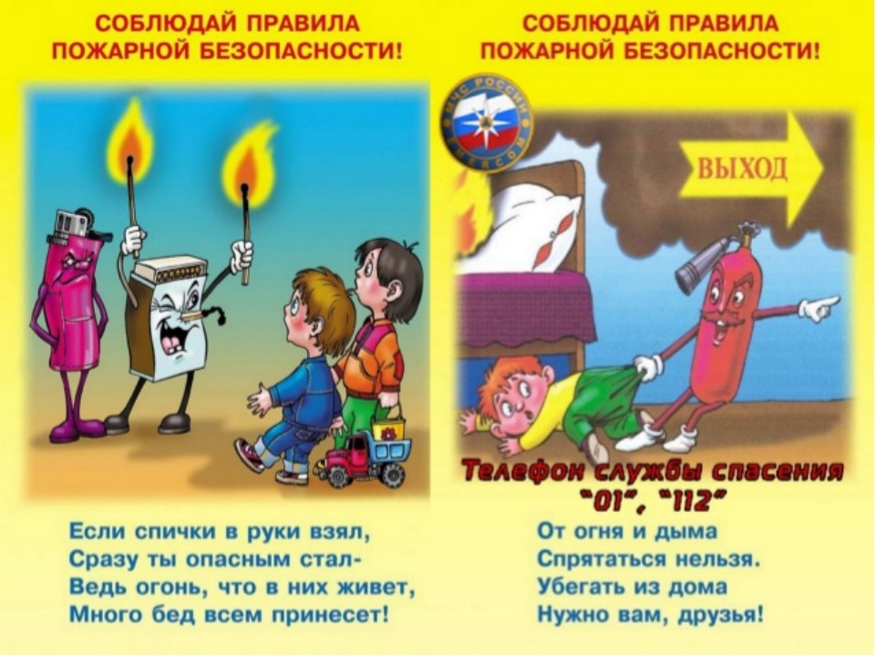

Поэтому работа по пожарной профилактике должна носить позитивный характер, а не запугивать ребенка страшными последствиями.  
 Ребенок должен усвоить, что для того, чтобы было хорошо, чтобы не было пожара, надо делать так и вот так. А если не сделать, будет беда.  
 Для данного возраста существует достаточный пласт классической противопожарной **детской литературы**: Б. Житков, Л. Толстой Пожарные собаки», С. Михалков. Некоторые произведения, как «Пожар», «Кошкин дом» и «Рассказ о неизвестном герое» С. Маршака, целиком посвящены данной проблеме, в них в доступной форме не только рассказывают ребенку о последствиях пожара, но и учат правильному поведению в данной ситуации.   
 Чтение таких произведений обязательно должно сопровождаться беседой. В беседе надо постараться снять все побочные эффекты, нежелательные фантазии, которые у некоторых излишне впечатлительных детей могут возникнуть. Внимательный родитель сразу заметит задумчивый взгляд ребенка и сам постарается вызвать его на откровенный разговор.

В этом возрасте общение с книгой приобретает активный характер — ребенок не только слушает, как ему читают, но и пытается читать сам, оценивает иллюстрации. Культура семейного чтения адресована во многом именно «старшим»: у них уже значительно развит словарный запас, они способны оперировать понятиями, делать выводы. Они любят обсуждать прочитанное.

Не должно остаться ни одного вопроса без ответа.

Для дошкольного возраста ведущей деятельностью является игра.  Поэтому можно попытаться в игровой форме выяснить отношение ребенка к прослушанному стихотворению, сказке: разыграть сюжет с куклами и другими игрушками. Сюжетно-ролевые игры, в которые играют дошкольники, после прочтения произведений о пожаре или при реальном столкновении с пожаром (видел на улице, видел по телевизору, слышал обрывок разговора взрослых), могут стихийно включать в себя пожарную тематику.

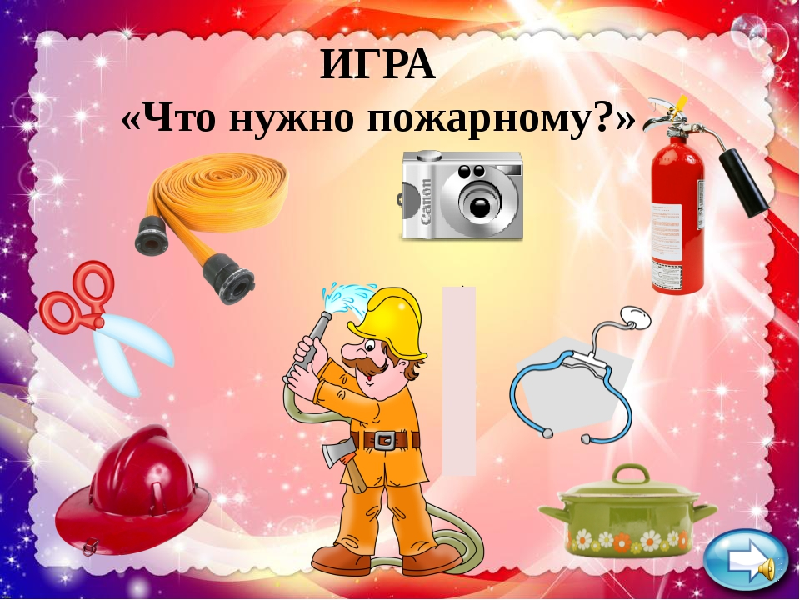

Игра «Четвёртый лишний»

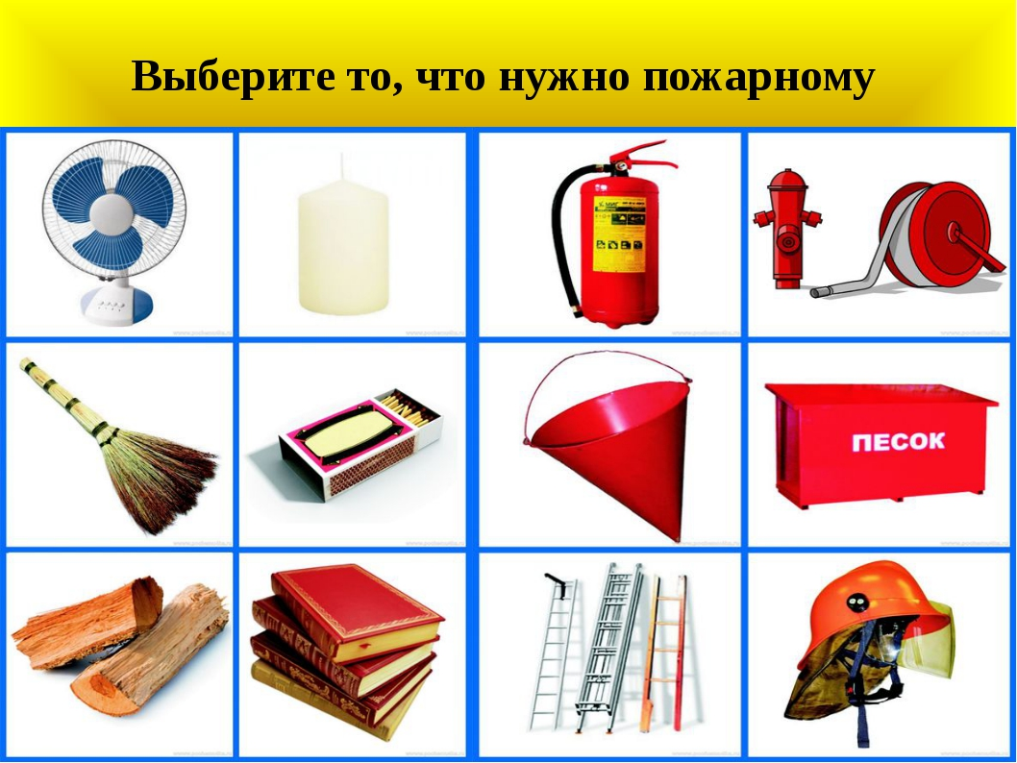

Второй вариант игры: Из набора предметов, на каждой полочке, нужно выбрать один и объяснить свой выбор. Почему?

Необходимо тактично и грамотно вмешаться с тем, чтобы направить ход сюжета, а с ним и эмоции ребенка в правильном направлении.  
Могут ли дети сами звонить в Пожарную охрану? Да. Диспетчеры Единой дежурной диспетчерской службы обучены общению с детьми, в том числе различать по детскому голосу, ложный вызов или за спиной ребенка реальная беда. Поэтому в игры надо вводить сюжеты с вызовом пожарных, учить ребенка правильному алгоритму вызова Пожарной охраны: назвать адрес, что горит, свои имя и фамилию, фамилию и имя родителей.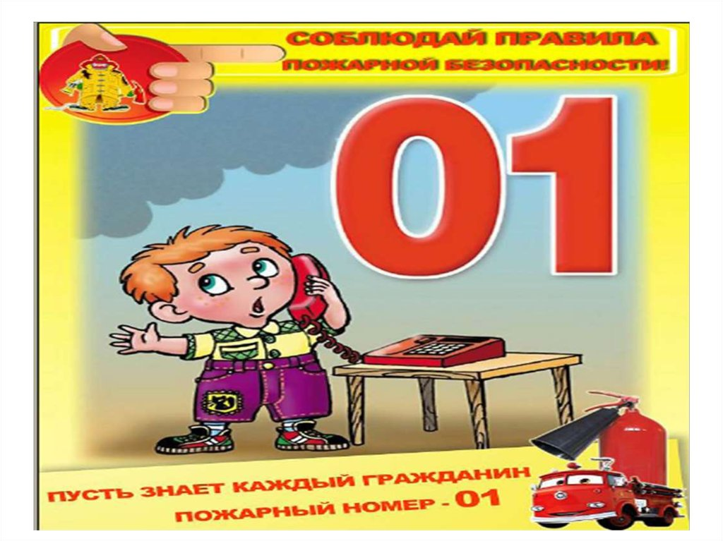

Детей в этом возрасте достаточно часто оставляют дома на непродолжительное время. В связи с этим возникает необходимость научить ребенка при необходимости вызвать пожарных, как с домашнего телефона, так и с мобильного, которыми в этом возрасте уже начинают пользоваться — специальные детские модификации снабжены кнопками вызова экстренных служб.

Дошкольный возраст -Это возраст активного познания мира, причем в основном — руками и ногами. Появляется интерес к осознанному просмотру телепередач, и не всегда адресованных этому возрасту. Зачастую детям этого возраста дают смотреть телевизор не в присутствии взрослых, и ребенок может увидеть пугающие сцены пожара, гибели на пожаре.

Это не способствует формированию безопасного поведения.

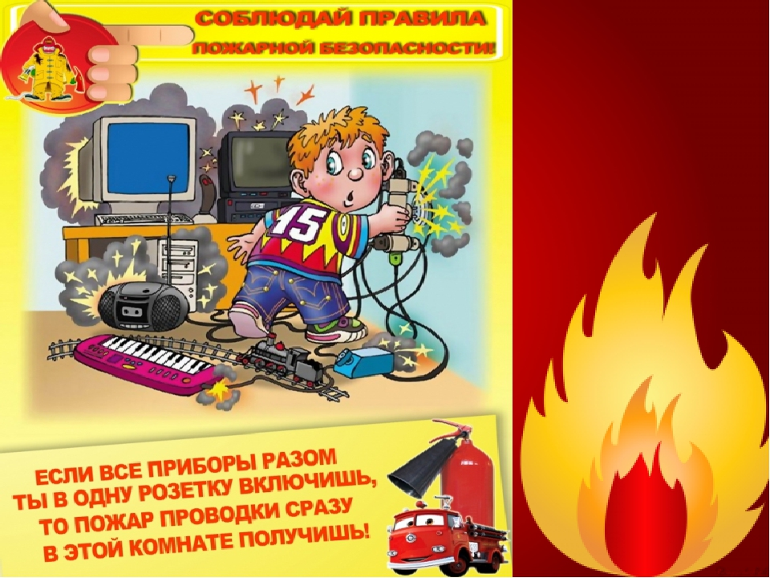

В этом возрасте общение с книгой приобретает активный характер — ребенок не только слушает, как ему читают, но и пытается читать сам, оценивает иллюстрации. Культура семейного чтения адресована во многом именно «старшим»: у них уже значительно развит словарный запас, они способны оперировать понятиями, делать выводы. Они любят обсуждать прочитанное. У шестилеток появляется интерес к коллективной и соревновательной деятельности — им нравится разгадывать ребусы, шарады вместе с родителями, обыгрывать их.  
Это можно использовать и в пожарной профилактике: существуют тематические настольно-печатные игры, книжки-игрушки с заданиями.

Во время прогулок дети могут видеть на улице пожарную машину. Если в младшем возрасте мы просто констатировали сам факт: «Это пожарная машина, она спешит на пожар», то дети постарше, особенно с мальчиком, разговор может быть гораздо подробнее — от марки машины до ее назначения.

Обязательно надо рассказать ребенку, что пожарные — люди не только отважные и умелые, но и что они должны много знать. Постарайтесь включить образ пожарного в систему позитивных ценностей ребенка —

«с кого брать пример». Воспитывать у детей уважение к труду пожарного.  
 Многочисленные печальные случаи с поджиганием штор, игр в полярников с разведением костра на полу и устройством «камина в замке», в ящике комода — это «творческий почерк» подготовительного к школе возраста.  
 Детей в этом возрасте достаточно часто оставляют дома на непродолжительное время. В связи с этим возникает необходимость научить ребенка при необходимости вызвать пожарных как с домашнего телефона, так и с мобильного, которыми в этом возрасте уже начинают пользоваться — специальные детские модификации снабжены кнопками вызова экстренных служб.

**ЧТО НАДО ЗНАТЬ ДЕТЯМ:**

* Пожар опасен для жизни и здоровья детей и взрослых.
* Нельзя брать спички и баловаться с ними.  Это одна из причин пожаров.
* Нельзя играть с электроприборами и оставлять их включенными, уходя из дома.
* Нельзя включать газовые и электрические плиты.
* Ни в коем случае не зажигать фейерверки, свечи или бенгальские огни дома без взрослых.
* Знать номер телефона 01 и номер 112 с сотового телефона.
* Как поступать ребенку, если начался пожар, а взрослых нет дома.
* Огонь опасен: он может стать началом пожара и причинить ожог.

1. Если огонь небольшой можно попробовать сразу же затушить его, набросив на него плотную ткань, одеяло или вылить кастрюлю воды.

2. Если огонь сразу не погас, немедленно убегайте из дома в безопасное место. Позвоните в пожарную охрану по телефону «01», или 112 с мобильного телефона, или попросите об этом соседей.

3. Если не можете убежать из горящей квартиры, сразу же позвоните по телефону «01» или 112, сообщите пожарным точный адрес и номер своей квартиры. После этого зовите из окна на помощь соседей или прохожих.

4. При пожаре дым гораздо опаснее огня.  Если чувствуете, что задыхаетесь, опуститесь на корточки или подвигайтесь к выходу ползком: внизу дыма меньше.

5. Если в помещение проник дым, надо смочить водой одежду, покрыть голову мокрой салфеткой и выходить, пригнувшись или ползком.

6. Нельзя прятаться в ванну, под шкаф, нужно выбежать из квартиры.

7. При пожаре в подъезде никогда не садитесь в лифт.

8. Обязательно закрой форточку и дверь в комнате, где начался пожар.

Закрытая дверь может не только задержать проникновение дыма, но иногда и погасить огонь.

9. Наполни водой ванну, ведра, тазы. Можешь облить водой двери и пол.

10. Когда приедут пожарные, во всём их слушайтесь и не бойтесь. Они лучше знают, как вас спасти.

11. Запомните самое главное правило не только при пожаре, но и при любой другой опасности: Не поддавайтесь панике и не теряйте самообладания!

**Посмотрите вместе с детьми советский мультфильм «Кошкин дом»**

**Пожарная безопасность в лесу:**

* Пожар - самая большая опасность в лесу.  Нельзя разводить костер

без взрослых.

* Не балуйся с огнем. В сухую жаркую погоду достаточно одной спички или искры от фейерверка, чтобы лес загорелся.
* Если пожар все-таки начался, немедленно выбегай из леса. Старайся бежать в ту сторону, откуда дует ветер.
* Выйдя из леса, обязательно сообщи о пожаре взрослым.

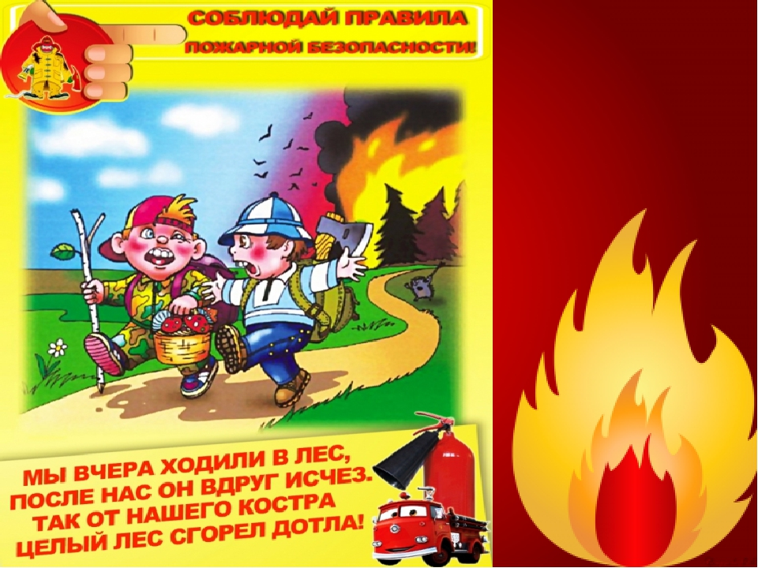

**Уважаемые родители!**

В экстремальных ситуациях дети начинают испытывать природный страх перед огнем и зачастую прячутся под кровать, в шкаф, за занавески, в укромные уголки комнаты, они не пытаются убежать**. Детей необходимо** **научить** действовать разумно и правильно в экстремальных ситуациях, так как, в отличие от взрослых, они не имеют достаточно опыта и знаний, чтобы самим принимать необходимые решения.

Наиболее эффективными методами при ознакомлении детей с пожарной безопасностью являются **беседы, рассказы, иллюстрации, рисунки, художественное** **слово.**   Дети всегда запоминают информацию в виде рисунков легче, поэтому можно учить их правилам противопожарной безопасности и поведению во время пожара, рисуя эти ситуации и планы эвакуации.

**Уважаемые родители!** Толькосовместная работа детского сада и семьи

поможет избежать пожара, в котором могут пострадать дети.

**Самое дорогое, что есть у нас – это Дети.**

**Самое дорогое, что есть у детей – это Здоровье и Жизнь**

